1.1

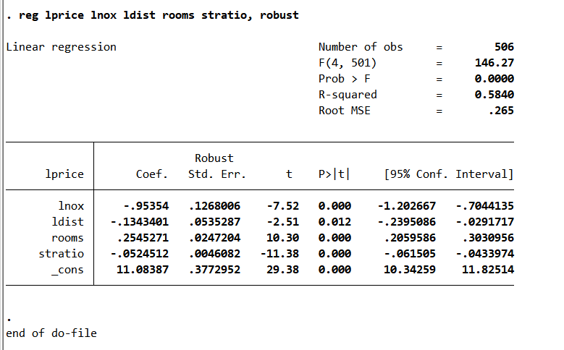

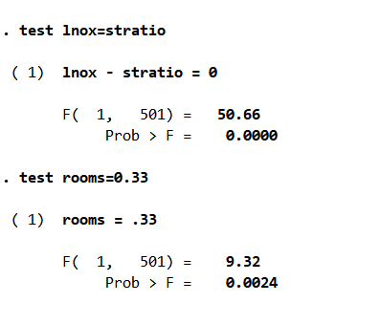

两个检验都拒绝原假设

1.2

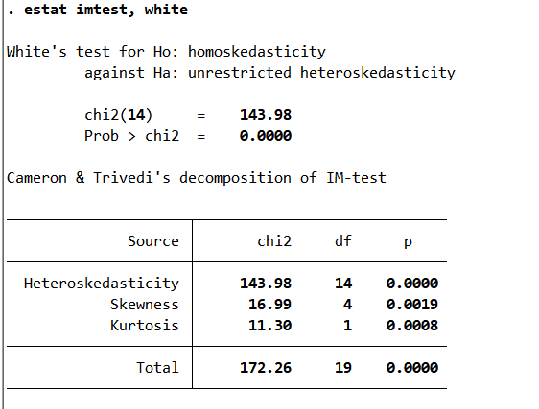

根据white检验，拒绝原假设，认为存在异方差

1.3

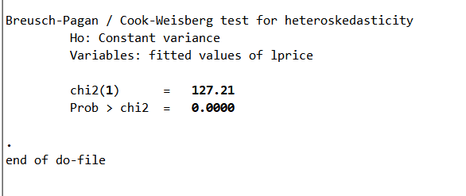

BP检验同样拒绝原假设

1.4

进行无常数项回归得到y_hat以后，用其倒数作为权重进行回归

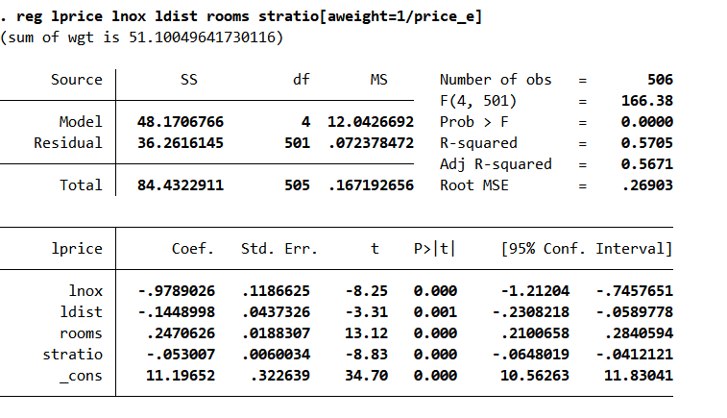

2.1

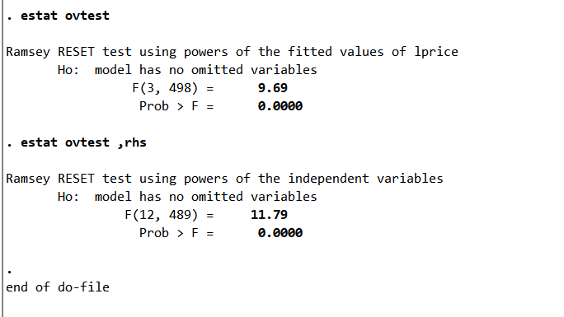拒绝原假设，认为存在遗漏的变量的高次项

2.2

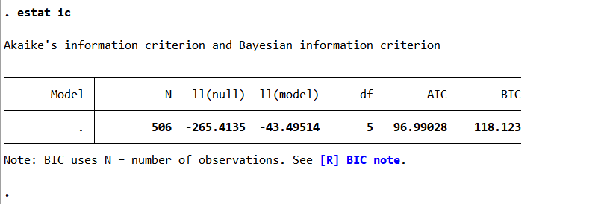

2.3

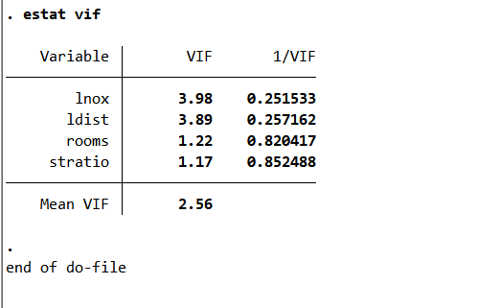

认为存在多重共线性

2.4

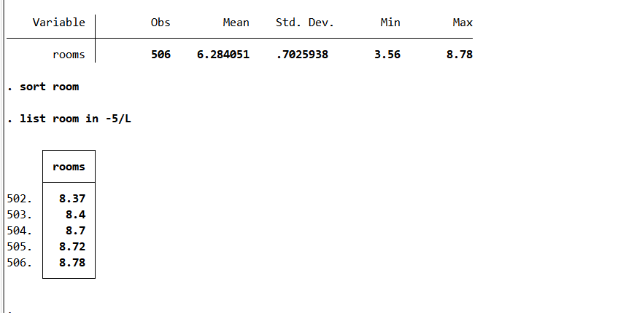

最大值8.78,平均值6.284，最大值是平均值的1.39倍

3.1

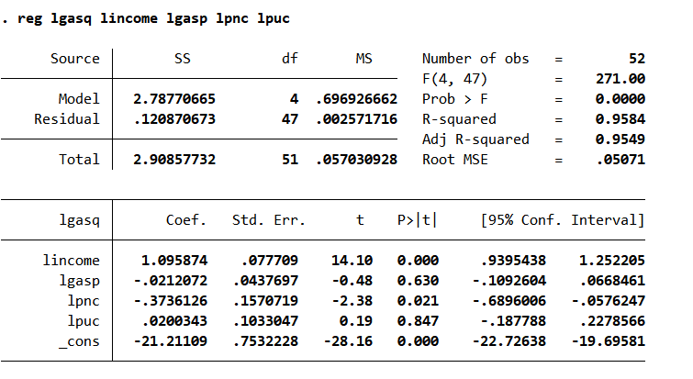

最小二乘估计结果：lincome非常显著，说明人均收入对于人均汽油消费影响显著并且是正相关。Lagsp与lpuc变量线性关系并不显著。二手车价格指数对人均汽油消费有负影响。

3.2

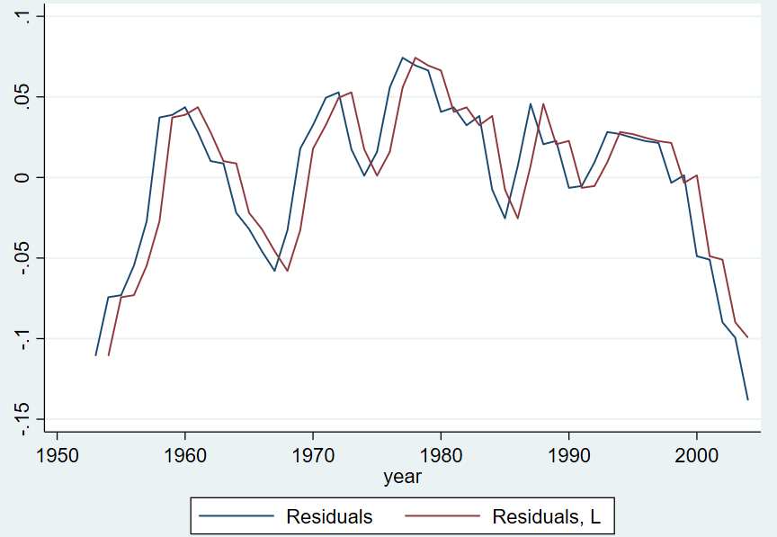

3.3

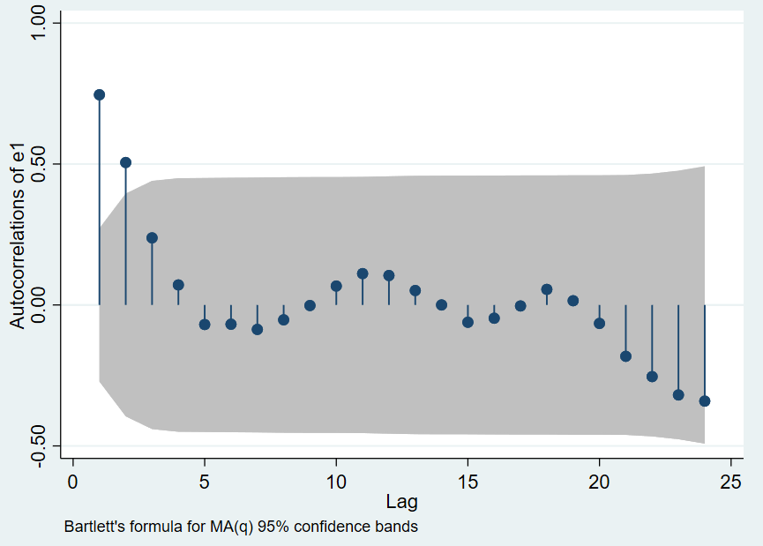

3.4



认为存在线性相关

3.5

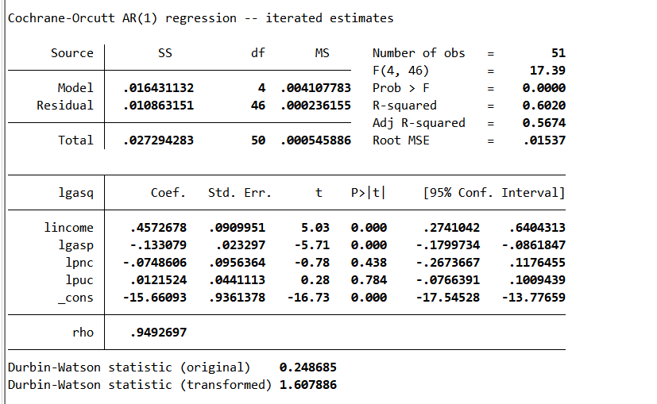

差分模型以后显著的减小了共线性。

4.

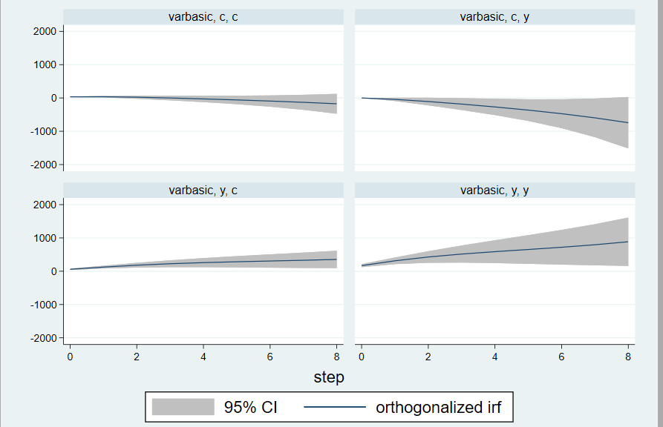

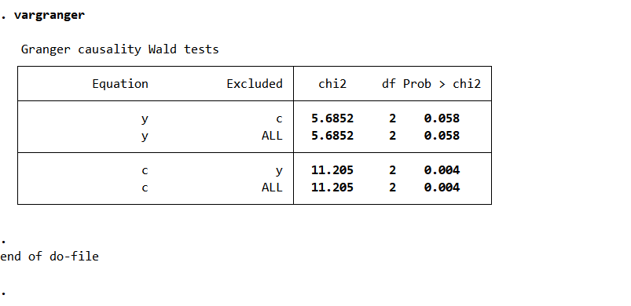

认为是消费拉动增长

5.

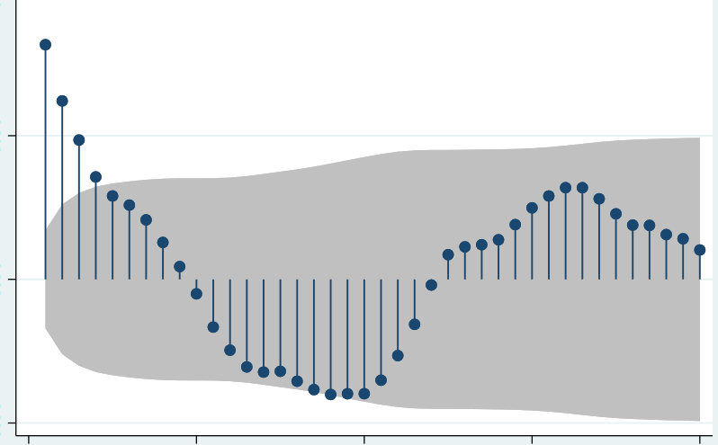

自相关拖尾

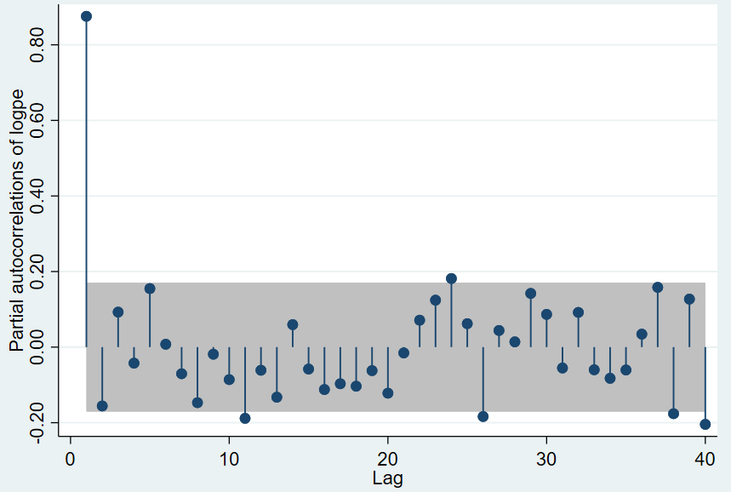偏自相关截尾

一阶差分后平稳，建立ARIMA(1,1,3)模型

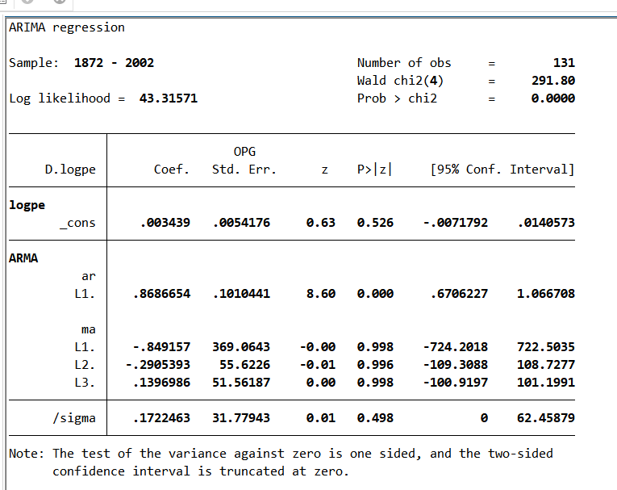

6.1

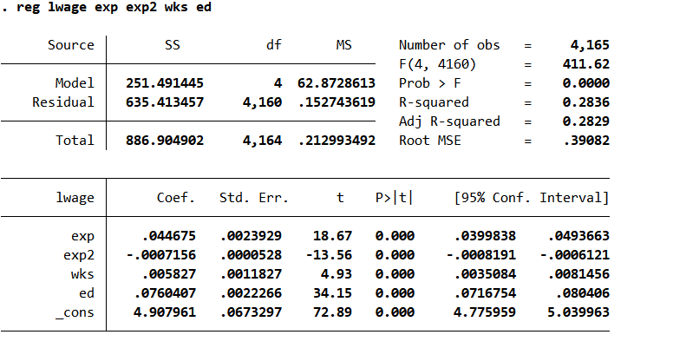

工龄越大，工资越高。教育年限越高，工资越高。工作周数越长，工资越高。

6.2

固定效应

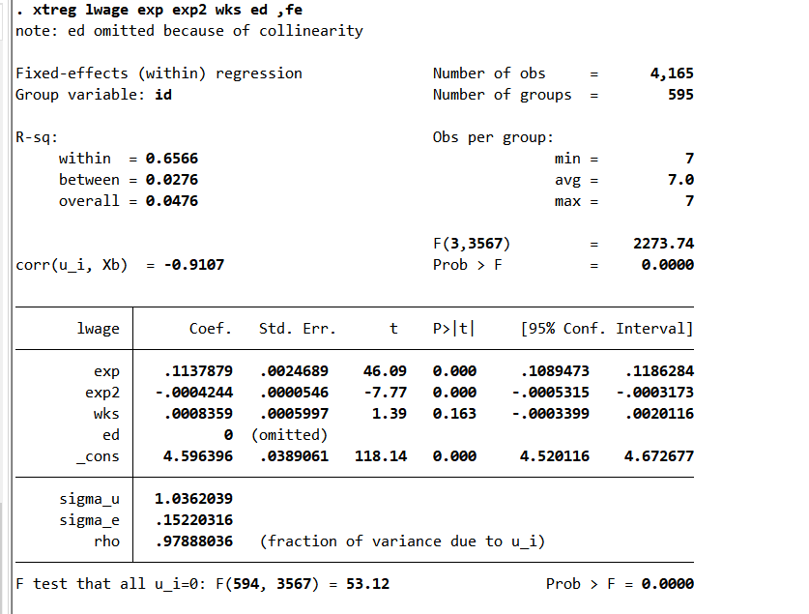

6.3

随机效应模型

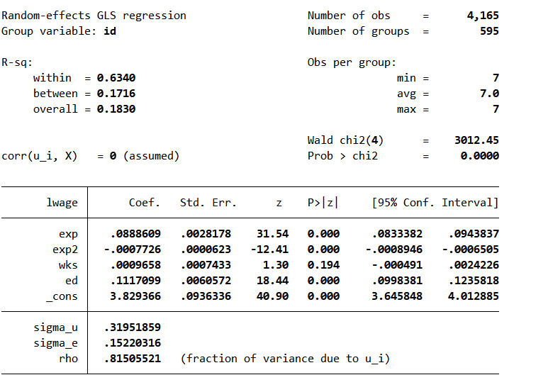

6.4

进行hausman检验

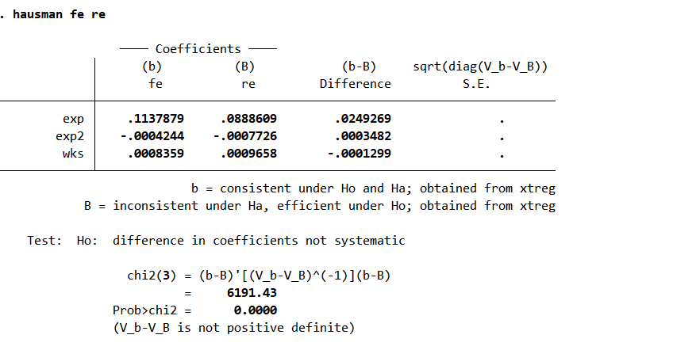

拒绝原假设，认为μi与各组相关，因此需要采用固定效应模型。

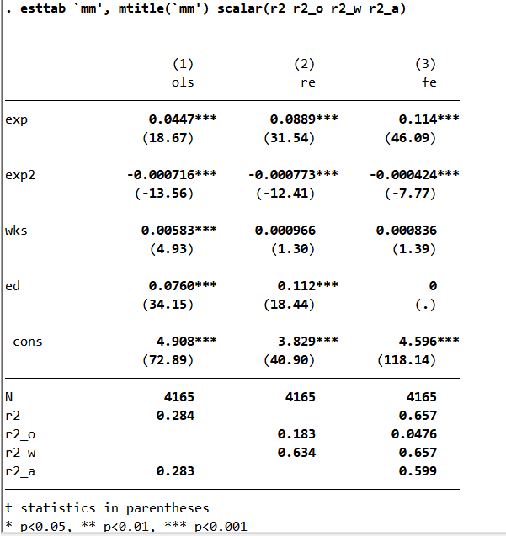

可以看到固定效应中去除了工作周期的影响。在r2中也是固定效应更好。

附录：

cd C:\Users\yecha\Documents\金融计量\data

use hprice2a.dta ,clear

reg lprice lnox ldist rooms stratio, robust

test lnox=stratio

test rooms=0.33

estat imtest, white

reg lprice lnox ldist rooms stratio

estat hettest ,normal

reg lprice lnox ldist rooms stratio, noconstant

predict price_e

reg lprice lnox ldist rooms stratio[aweight=1/price_e]

reg lprice lnox ldist rooms stratio

estat ovtest

estat ovtest ,rhs

estat ic

estat vif

pwcorr lprice lnox ldist rooms stratio, star(0.01)

// reg lprice lnox ldist rooms stratio

// predict lprice_l,leverage

// sum lprice_l

// sort lprice_l

// list lprice_l in -5/L

sum room

sort room

list room in -5/L

use gasoline.dta,clear

tsset year

reg lgasq lincome lgasp lpnc lpuc

predict e1 ,res

predict p1

twoway (line e1 year) (line L1.e1 year)

ac e1

dwstat

predict e, res

reg e1 L.e1

eret list

mat list e(b)

scalar DW=2*(1-_b[L.e])

dis DW

*广义差分法

prais lgasq lincome lgasp lpnc lpuc, corc

use consumption_china.dta , clear

tsset year

varsoc y c ,maxlag(4)

var y c ,lag(1/2) dfk small

varbasic y c,lag(1/2)

vargranger

use pe.dta

tsset year

line logpe year

line D.logpe year

line D2.logpe year

ac logpe //拖尾

pac logpe //截尾

dfuller logpe

dfuller D.logpe

arima logpe,arima(1,1,1)

use mus08psidextract.dta

xtreg lwage exp exp2 wks ed

reg lwage exp exp2 wks ed

est store ols

xtreg lwage exp exp2 wks ed ,fe

est store fe

xtreg lwage exp exp2 wks ed ,re

est store re

hausman fe re

local mm "ols re fe"

esttab `mm', mtitle(`mm') scalar(r2 r2_o r2_w r2_a)